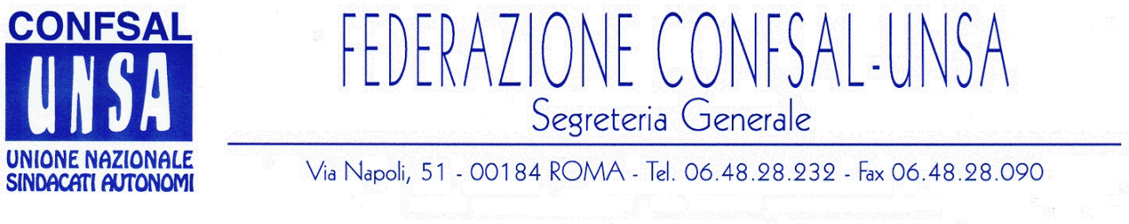
e-mail: unsaconfsal@tin.it sito internet: www.confsal-unsa.it

COMUNICATO 148/09
Protocollo n. 268 del 24 Luglio ‘09

AI SEGRETARI NAZIONALI DEI COORDINAMENTI NAZIONALI

AI SEGRETARI REGIONALI FEDERAZIONE CONFSAL–UNSA
AI SEGRETARI PROVINCIALI FEDERAZIONE UNSA

CCNL DIRIGENTI AREA 1

Si riporta, qui di seguito, la Circolare ANDIP (Associazione nazionale Dirigenti Pubblici ) n.29 di oggi 24 luglio 2009:

“ Si è svolto ieri, 23 c.m., il previsto incontro all’ARAN per continuare la trattativa per il rinnovo del Contratto della Dirigenza dell’Area 1 – Ministeri per il quadriennio normativo 2006/2009 e biennio economico 2006/2007.
I rappresentanti dell’ARAN hanno consegnato alle OO.SS. l’ennesima bozza di schema di contratto rivisitato soltanto nella forma mentre nella sostanza le diverse richieste di modifica avanzate dalle OO.SS. nel corso della precedente riunione, comprese quelle della nostra CONFSAL-UNSA, non hanno trovato accoglimento.
Nel corso del dibattito è emerso un atteggiamento intransigente, in alcuni momenti arrogante, da parte dei rappresentanti dell’ARAN, i quali hanno posto un vergognoso ricatto ultimativo di prendere o lasciare il “pacchetto” così come era stato predisposto unilateralmente dall’ARAN, rifacendosi in ciò alla ben nota tecnica del “pacco”, usata da alcuni commercianti ambulanti di antica memoria.
La CONFSAL-UNSA, esaminata attentamente la nuova bozza, ha insistito perché venissero accolte le proprie richieste di modifica che andavano nella direzione di affievolire gli effetti del codice disciplinare ritenuto ossessivo, oppressivo e lesivo della dignità dei dirigenti.
Così come aveva chiesto di migliorare la parte economica sul versante di una più equilibrata distribuzione delle risorse finanziarie tra la retribuzione di posizione fissa e la retribuzione di risultato.
Sul primo argomento l’ARAN con la sua proposta avrebbe anticipato la disciplina dei vari tipi di responsabilità dei dirigenti (dirigenziale, disciplinare, penale, etc.) in maniera più penalizzante di quella prevista dall’emanando D.L.vo “Brunetta”.
Sul secondo argomento l’ARAN avrebbe destinato più risorse finanziarie a retribuzione di risultato (quota B) anziché a retribuzione di posizione fissa (quota A) con grave pregiudizio ai fini del calcolo dei trattamenti pensionistici.
Le altre OO.SS. hanno presentato le loro richieste, anche queste tutte non accolte.

Di fronte ad una posizione di netta chiusura da parte dell’ARAN a contrattare per pervenire ad una soluzione possibilmente condivisa, si è convenuto di riprendere la trattativa nei primi giorni del mese di settembre, subito dopo il periodo delle ferie estive.
Questo rinvio, probabilmente, ci consentirà di avere un panorama di maggiore certezza che ci potrebbe venire dai provvedimenti delegati in materia di dirigenza pubblica che prevedibilmente per quell’epoca saranno emanati; ci riferiamo al D. L.vo “Brunetta” di prossima emanazione.
Si coglie l’occasione per inviare fraterni saluti unitamente agli auguri di buone ferie estive ( Il segretario Nazionale: Giuseppe Conti )”

Cordialità e saluti.

IL SEGRETARIO GENERALE
Renato Plaja

